电子科技大学信息与软件工程学院

**实 验 报 告**

学 号 2017221301008

姓 名 金煜昊

（实验） 课程名称 Java程序设计

理论教师 周帆

实验教师 何中海

**电 子 科 技 大 学**

**实 验 报 告**

**学生姓名：**金煜昊 **学号：**2017221301008  **指导教师：** 周帆

**实验地点：**信软楼304 **实验时间：**2018/12/9

1. **实验名称：**

JDK使用及Java基础

1. **实验学时：**2学时
2. **实验目的：**

熟悉JDK安装和参数方法；熟悉Java的基本结构，变量，数组，数据类型。

1. **实验原理：**
2. Java程序的源程序是一个或多个以.java为扩展名的文件，这些文件就是Java编译器java的编译单元。而每个单元又由package语句、import语句、类接口或接口interface声明语句构成。
3. 数据类型分为简单型和引用型
4. 变量的作用域分为：成员变量、方法的局部变量、语句块的局部变量、异常处理的局部变量。
5. **实验内容：**
6. 完成第一章习题5，6编程。
7. 完成第二章习题7编程。
8. 编写程序，计算一个整数的各位数字之和，例如，整数20170925，则计算并显示2+0+1+7+0+9+2+5的值。
9. 打印输出斐波拉契数列。
10. **实验器材（设备、元器件）：**

个人电脑一台

1. **实验步骤：**
2. 从官网下载JDK
3. 编写代码
4. 运行显示结果
5. **实验结果与分析（含重要数据结果分析或核心代码流程分析）**

1.第一章/5

**public** **class** HelloWorld {

**public** **static** **void** main(String args[])

{

System.***out***.println("Welcome to Java World!");

}

}

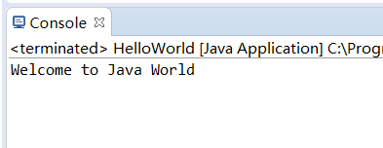

1. 第一章/6

**import** java.applet.Applet;

**import** java.awt.Graphics;

**public** **class** HelloJavaApp **extends** Applet {

**public** **void** paint (Graphics g)

{

g.drawString("Welcome to Java applet World!",50,25);

}

}

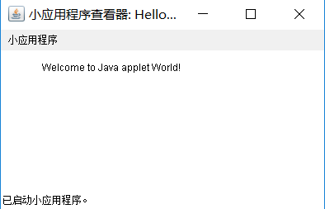

3.第二章/7

**public** **class** jiujiuchengfa {

**public** **static** **void** main(String args[])

{

**int** i,j;

**for**(i=1;i<=9;i++)

{

**for**(j=1;j<=i;j++)

{

System.***out***.print(j+"*"+i+"="+(j*i)+"\t");

}

System.***out***.println();

}

}

}

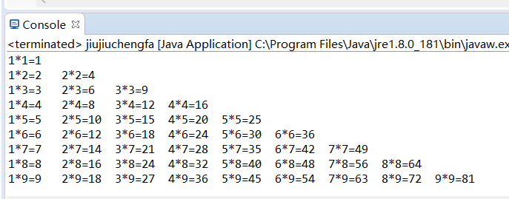

4.

**import** java.util.*;

**public** **class** Testsum {

**public** **static** **void** main(String args[])

{

**int** m,n;

System.***out***.println("输入一个整数");

Scanner in =**new** Scanner(System.***in***);

m=in.nextInt();

System.***out***.println(m);

**for**(n=0;m!=0;)

{

n=n+m%10;

m=m/10;

}

System.***out***.println(n);

}

}

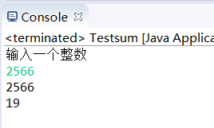

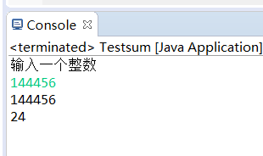

5.

**public** **class** fibo {

**public** **static** **void** main(String args[])

{

**int** n=20;

**int**[] a =**new** **int**[n];

a[0]=1;

a[1]=1;

System.***out***.print("1"+","+"1"+",");

int i=2;

**for**(;i<n;i++)

{

a[i]=a[i-1]+a[i-2];

System.***out***.print(a[i]+",");

}

}

}

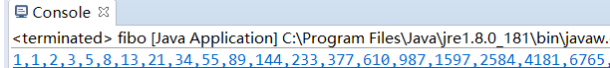

1. **总结及心得体会：**

本实验需要熟悉Java的基本结构，通过本次实验，我掌握了JDK的运行环境和java的基础语法。同时也了解了Java与C语言之间的不同。通过几个编程题能够基本掌握java基础。

1. **对本实验过程及方法、手段的改进建议：**

无

**报告评分：**

**指导教师签字：**